[ MVC 실습 ] – session scope 를 적용한 객체 공유

다음에 제시하는 기능을 Servlet과 JSP 기술로 구현하여 제출하시오.

(1) 다음에 제시된 기능의 Java 클래스를 구현한다.(model.vo.ProductVO.java)

이 클래스는 선택된 상품의 개수를 보관하는 기능이다.

- 바나나의 개수를 저장하는 변수, 사과의 개수를 저장하는 변수, 한라봉의 개수를 저장하는

멤버 변수선언(private)

- 각 멤버변수들의 setter 메서드들

매개변수로 전달된 숫자만큼 상품의 개수를 증가시키는 기능

- 각 멤버변수들의 getter 메서드들

현재의 상품의 개수를 리턴하는 기능

(2) 다음과 같은 입력 화면을 제시하는 HTML을 작성한다.(product.html)

상품 이미지는 강사시스템에서 복사한다.

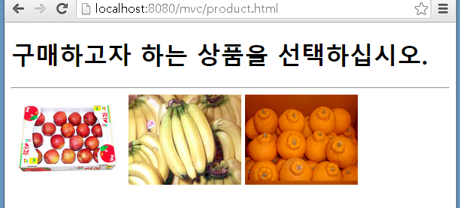

- 상품 이미지를 클릭하면 각각 정해진 Query문자열을 가지고 GET 방식으로 ProductServlet

이 요청되도록 한다.(<A> 태그 사용)

- 각 이미지 선택 시 전달되는 Query 문자열은 다음과 같다.

. 사과 이미지가 선택될 때 pid=p001 이 Query 문자열로 전송되게 한다.

. 바나나 이미지가 선택될 때 pid=p002 이 Query 문자열로 전송되게 한다.

. 한라봉 이미지가 선택될 때 마다 pid=p003 이 Query 문자열로 전송되게 한다.

(3) 다음에 제시된 기능의 Servlet 프로그램을 구현한다.(controller.ProductServlet.java)

- 세션 객체를 생성하거나 추출한다.

ProductVO 클래스의 객체가 세션 객체 안에 이미 보관되어 있는지 확인하고

. 보관되어 있지 않다면 ProductVO 객체를 새로이 생성하고 선택된 상품 정보를 1 개

누적시킨 후에 세션 객체에 보관한다.

. 이미 보관되어 있는 경우에는 이 객체를 추출하여 선택된 상품 정보를 1개 누적 시킨다.

**생성된 ProductVO 객체의 유효시간은 세션이 유지되는 동안으로 한다.**

**- pid 가 p001 이면 ProductVO 객체에서 사과의 개수를 한 개 누적한다.**

**- pid 가 p002 이면 ProductVO 객체에서 바나나의 개수를 한 개 누적한다.**

**- pid 가 p003 이면 ProductVO 객체에서 한라봉의 개수를 한 개 누적한다.**

- 요청을 jspexam/productView.jsp 넘겨서 대신 응답하게 한다. 응답 내용은 다음과 같다.

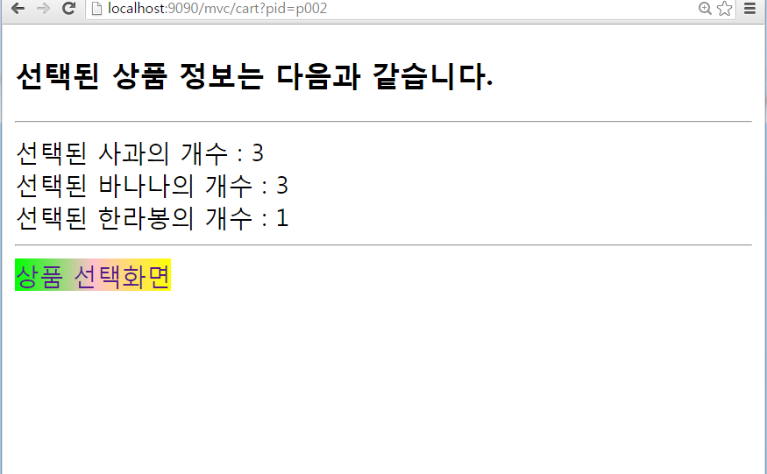

[ 2단계 ]

적당한 위치에 장바구니 비우기 버튼을 추가하고 클릭하면 장바구니가 비워지게 한다.

장바구니 비우는 요청은 Ajax 로 처리한후 결과는 경고창에 출력한다.

제대로 비워졌다면 다시 과일들을 클릭하여 요청했을 때 1부터 시작하게 될 것이다.



장바구니 비우기